本赛题将提供10个公开练习网表及10个隐藏评分网表。

10个公开练习网表将会包含1～2个小规模网表供调试练习使用。

其它赛题网表规模为，LUT数目 50K～200K区间，DFF数目为50K～300K区间。

Case网表主要由两个文件构成：

.nodes 文件记录了单元信息及其属性。

.nets 文件记录了单元之间的连接关系。

.timing 文件记录了时序关键pin标记

具体描述如下：

**.nodes 文件**

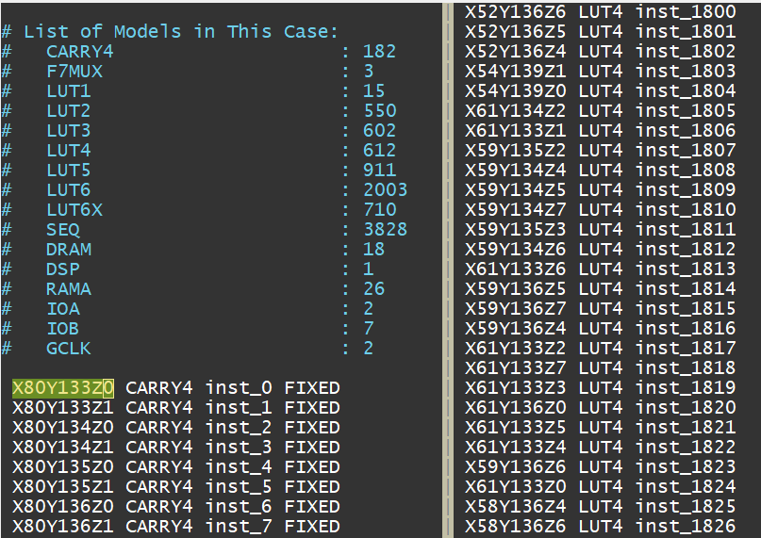

如案例所示，文件的开头以注释的形式标记了本网表所包含的单元具体类型及总数。

内容行中每行为一个单元Cell信息。具体格式为：

<位置> <单元类型> <单元名称> <属性>

以图中 inst_0 单元为例，当前布局位置为X80Y133Z0，其中Z0 表示PLB中Bank0位置。该inst标记为FIXED， 即在后续优化中位置不能改变。

再举例inst_1800，当前布局位置为X52Y136Z6，即PLB中LUT的6号位置。该inst未标记FIXED，即在后续优化中可以改变位置。

单元的类型定义，如CARRY4，LUT4 等，可参考.lib文件的详细描述。

具体器件模型请参考赛题指南。

**.nets 文件**

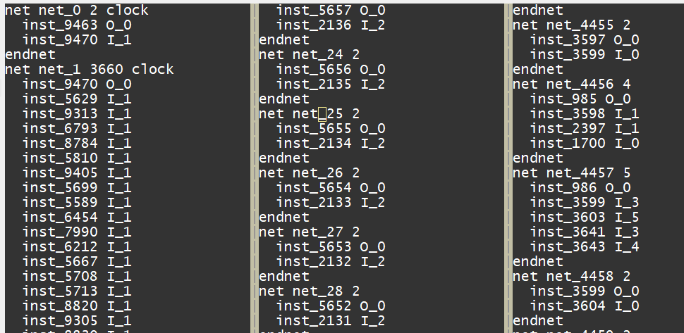

.nets 文件记录了单元之间的具体连接关系。

每条线网的具体信息由 “net”关键字开始，“endnet”关键字结束。

Net 关键字行还包含了net 名称，输入输出pin的总数及特殊属性。

以 net_1 为例，本net包含3660个pin，属性为clock线网。

Net_25, 本net包含2个pin，无特殊属性，即为普通线网。

关键字之间每一行对应net的一个pin信息。

其中第一行为该net的driver pin，其它行为net的sink pin。

具体格式为：

<inst名称> <inst pin 名称>

仍以net_25 为例，

本net为2-pin net，由inst_5655 的 O_0 pin 驱动 inst_2135 的I_2 pin。

结合 .nodes 文件中单元位置信息，即可得到线网的物理线长。

**.timing 文件**

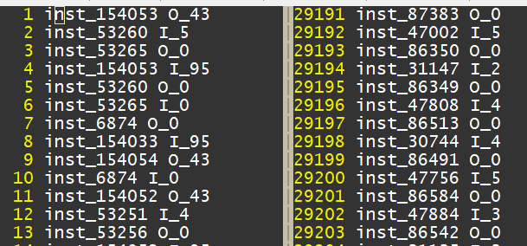

.timing 文件标记了具体的时序关键pin 名称，及其所属instance 名称。

格式为 <inst 名称> <pin 名称>

Instance 名称可以在.nodes文件中索引类型，位置及其他属性·。

在后续优化算法实现单元移动中，可以参考时序关键特性进行有针对性地优化。